|  |  |  |
| --- | --- | --- |
| **Nombre del Estudiante** |  | **Curso:** 8°año |
| **Semana : 10**  **Del 8 al 12 de junio** |
| **Asignatura** | **Orientación** | |
| **Unidad:** | *2* | |
| **O.A.(S):** | 03 | |

**Guía de trabajo.**

Lee con mucha atención cada caso y responde a las preguntas:

Roberto, como todos los días salía con sus amigos, ellos iban a la plaza les gustaba sentarse, molestarse y a veces jugaban a lo que se les ocurriera. Un día estando sentados en el mismo lugar se encontraron con una gran sorpresa, había un envoltorio con droga, Andrés lo toma y se da cuenta de que es marihuana, los jóvenes tentados a probar la sensación que esto les causaría, pero Roberto se asusta un poco, le da miedo de que sus padres se den cuenta, sus amigos sin temor fuman y le ofrecen, pero al no aceptar se burlan de él diciendo que es un cobarde.

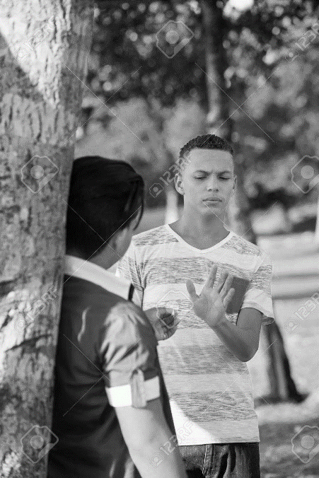

|  |  |
| --- | --- |
| OBJETIVO DE APRENDIZAJE | CONTENIDO |
| Identificar situaciones que puedan exponer a las y los adolescentes al consumo de sustancias nocivas para el organismo, conductas sexuales riesgosas, conductas violentas, entre otras problemáticas; reconociendo la importancia de desarrollar estrategias para enfrentarlas, y contar con recursos tales como la comunicación asertiva y la ayuda de personas significativas y/o especializadas, dentro o fuera del establecimiento. | Problemáticas de riesgo en adolescente |
| OBJETIVO DE LA CLASE | HABILIDADES |
| Analizan críticamente las experiencias vividas por su grupo de pares reconociendo aquellas que les aportan a su desarrollo de aquellas que no las y los benefician o exponen a situaciones de riesgo. | Reconocer – opinar representar |
| **Indicaciones**  **• A continuación se presenta la guía, solucionario y tarea a trabajar durante esta semana, no olvides que si tienes alguna dificultad para imprimir este documento, puedes resolverla en tu cuaderno con letra clara y legible y enviar las fotos a mi correo:** [**kelita640@hotmail.com**](mailto:kelita640@hotmail.com)**, así podre retroalimentar tu trabajo.**  **• Si por algún motivo no tienes acceso a internet o no sabes enviar correos, puedes llevar el desarrollo de esta guía en los horarios de turnos éticos que se realizan en el colegio, pegadas en tu cuaderno, para que sea evaluada por la docente y retroalimentada.**  **• Recuerda además que todas las guías serán evaluadas formativamente.** | |

Habilidad opinar

Responde:

¿Crees qué la conducta de los amigos de Roberto fue la correcta? ¿Por qué?

¿Qué hubieras hecho tú en el caso de Roberto?

¿Qué opinas sobre el actuar de Roberto? ¿estuvo en lo correcto al no aceptar fumar?

Actividad 2: Habilidad representar

Junto a tu familia graba un pequeño video donde representes alguna situación de riesgo, puedes caracterizarte (disfrazarte) pídele ayuda a tus padres, hermanos, primos, tíos con quien vivas. El video no debe durar más de dos minutos, tampoco es necesario que haya un dialogo (si lo hay mucho mejor) y envíamelo a mi correo que está arriba en las instrucciones, incluso puedes grabar algo relacionado con la pandemia ya que también estas expuesto a una situación de riesgo.

Actividad complementaria (Tarea)

Autoevalúate:

|  |  |  |  |
| --- | --- | --- | --- |
| **AFIRMACIONES** | **No puedo** | **A veces puedo** | **Sí puedo** |
| Consigo identificar cuando me presionan a conductas riesgosas |  |  |  |
| Elaboro un plan para enfrentar una situación de riesgo. |  |  |  |
| Logro mantener mi decisión de rechazo ante conductas de riesgo. |  |  |  |
| Reconozco en diversos ámbitos las situaciones de riesgo a las cuales me puedo enfrentar. |  |  |  |
| Sé cuáles son las conductas que debo mejorar para evitar conductas de riesgo. |  |  |  |
| Pongo en práctica conductas que disminuyen situaciones de riesgo. |  |  |  |
| Entiendo que puedo actuar y resolver de modo distinto a mis pares una situación de riesgo. |  |  |  |
| Puedo diferenciar entre conductas riesgosas de otras que me son beneficiosas. |  |  |  |